湖北省2022年普通高中学业水平选择性考试
化 学
本试卷共8页，19题。全卷满分100分。考试用时75分钟。
★祝考试顺利★
注意事项：
1.答题前，先将自己的姓名、准考证号、考场号、座位号填写在试卷和答题卡上，并认真核准准考证号条形码上的以上信息，将条形码粘贴在答题卡上的指定位置。
2.请按题号顺序在答题卡上各题目的答题区域内作答，写在试卷、草稿纸和答题卡上的非答题区域均无效。
3.选择题用2B铅笔在答题卡上把所选答秦的标号涂黑；非选择题用黑色签字笔在答题卡上作答；字体工整，笔迹清楚。
4.考试结束后，请将试卷和答题卡一并上交。
可能用到的相对原子质量：H1Li7C12O16Mg24Al27Ca40
本卷涉及的实验均须在专业人士指导和李余得到充分保障的条件下完成。

一、选择题：本题共15小题，每小题3分，共45分。在每小题给出的四个选项中，只有一项是符合题目要求的。
1. 化学与生活密切相关，下列不涉及化学变化的是
A. 加入明矾后泥水变澄清 B. 北京冬奥会用水快速制冰
C. 炖排骨汤时加点醋味道更鲜 D. 切开的茄子放置后切面变色
【答案】B
【解析】
【详解】A．明矾净水的原理为：，胶体具有吸附性，可以使泥水变澄清，涉及化学变化，A错误；
B．水和冰分子式都是H₂O，水快速制冰为物理变化，B正确；
C．炖排骨汤时放点醋，可使骨头中的钙、磷、铁等矿物质溶解出来，营养值更价高。此外，醋还可以防止食物中的维生素被破坏，涉及化学变化，C错误；
D．茄子中存在一类叫“酚氧化酶”的物质，它见到氧气之后，发生化学反应产生一些有色的物质。反应时间越长，颜色越深，D错误；
故选B。
2. 莲藕含多酚类物质，其典型结构简式如图所示。下列有关该类物质的说法错误的是
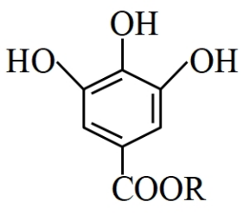
A. 不能与溴水反应 B. 可用作抗氧化剂
C. 有特征红外吸收峰 D. 能与发生显色反应
【答案】A
【解析】
【详解】A．苯酚可以和溴水发生取代反应，取代位置在酚羟基的邻、对位，同理该物质也能和溴水发生取代反应，A错误；
B．该物质含有酚羟基，酚羟基容易被氧化，故可以用作抗氧化剂，B正确；
C．该物质红外光谱能看到有O-H键等，有特征红外吸收峰，C正确；
D．该物质含有酚羟基，能与铁离子发生显色反应，D正确；
故答案选A。
3. 武当山金殿是铜铸鎏金大殿。传统鎏金工艺是将金溶于汞中制成“金汞漆”，涂在器物表面，然后加火除汞，使金附着在器物表面。下列说法错误的是
A. 鎏金工艺利用了汞的挥发性 B. 鎏金工艺中金发生了化学反应
C. 鎏金工艺的原理可用于金的富集 D. 用电化学方法也可实现铜上覆金
【答案】B
【解析】
【详解】A．加热除汞，说明汞易挥发，A正确；
B．将金溶于汞中制成“金汞漆”，然后加热汞挥发后留下金，整个过程中没有新物质生成，属于物理变化，B错误；
C．金溶于汞中，然后再加热除去汞，使得金的纯度增大，所以可以用于金的富集，C正确；
D．用电解的方法，铜做阴极，电解液中含有可溶性的含金离子，则可实现铜上镀金，D正确；
故选B。
4. 下列各组离子在给定溶液中能大量共存的是
A. 在氨水中：
B. 在氯化钠溶液中：
C. 在醋酸溶液中：
D. 在硝酸银溶液中：
【答案】C
【解析】
【详解】A．氨水显碱性，会与反应，不能大量共存，A项错误；
B．会发生氧化还原反应，不能大量共存，B项错误；
C．醋酸显酸性，在醋酸溶液中均不会发生反应，能大量共存，C项正确；
D．硝酸银中的银离子会与氯离子反应生成沉淀，不能大量共存，D项错误；
答案选C。
5. 化学物质与生命过程密切相关，下列说法错误的是
A. 维生素C可以还原活性氧自由基 B. 蛋白质只能由蛋白酶催化水解
C. 淀粉可用为原料人工合成 D. 核酸可视为核苷酸的聚合产物
【答案】B
【解析】
【详解】A．维生素C具有还原性，可以还原活性氧自由基，故A正确；
B．蛋白质在酸、碱的作用下也能发生水解，故B错误；
C．将二氧化碳先还原生成甲醇，再转化为淀粉，实现用为原料人工合成淀粉，故C正确；
D．核苷酸通过聚合反应制备核酸，故D正确；
故选B。
6. 下列实验装置(部分夹持装置略)或现象错误的是
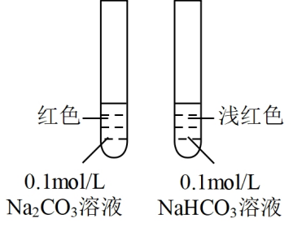 | 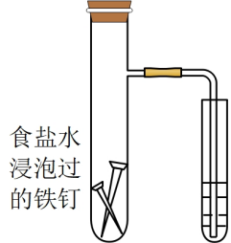 | 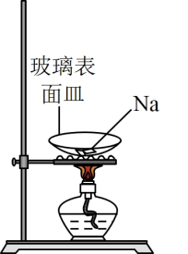 | 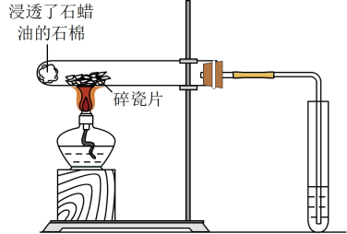
A．滴入酚酞溶液 | B．吸氧腐蚀 | C．钠的燃烧 | D．石蜡油的热分解

A. A B. B C. C D. D
【答案】C
【解析】
【详解】A．碳酸钠和碳酸氢钠都会因水解而使溶液显碱性，碳酸钠的碱性强于碳酸氢钠，滴入酚酞溶液后，碳酸钠溶液呈现红色，碳酸氢钠的溶液呈现浅红色，A正确；
B．食盐水为中性，铁钉发生吸氧腐蚀，试管中的气体减少，导管口形成一段水柱，B正确；
C．钠燃烧温度在400℃以上，玻璃表面皿不耐高温，故钠燃烧通常载体为坩埚或者燃烧匙，C错误；
D．石蜡油发生热分解，产生不饱和烃，不饱和烃与溴发生加成反应，使试管中溴的四氯化碳溶液褪色，D正确；
故答案选C。
7. 在高温高压下可转变为具有一定导电性、高硬度的非晶态碳玻璃。下列关于该碳玻璃的说法错误的是
A. 具有自范性 B. 与互为同素异形体
C. 含有杂化的碳原子 D. 化学性质与金刚石有差异
【答案】A
【解析】
【详解】A．自范性是晶体性质，碳玻璃为非晶态，所以没有自范性，A错误；
B．碳玻璃和均是由碳元素形成的不同的单质，所以是同素异形体，B正确；
C．碳玻璃具有高硬度，与物理性质金刚石类似，因而结构具有一定的相似性，所以含有杂化的碳原子形成化学键，C正确；
D．金刚石与碳玻璃属于同素异形体，性质差异主要表现在物理性质上，化学性质上也有着活性的差异，D正确；
故选A。
8. 硫代碳酸钠能用于处理废水中的重金属离子，可通过如下反应制备：，下列说法正确的是
A. 不能被氧化 B. 溶液显碱性
C. 该制备反应是熵减过程 D. 的热稳定性比的高
【答案】B
【解析】
【详解】A．中硫元素为-2价，还原性比较强，能被氧化，故A错误；
B．类比溶液，O与S同主族，可知溶液显碱性，故B正确；
C．由反应方程式可知，固体与液体反应制备了硫化氢气体，故该制备反应是熵增过程，故C错误；
D． S的原子半径比O小，故C=S键长比C=O键长长，键能小，故的热稳定性比的低，故D错误；
故选B。
9. 某立方卤化物可用于制作光电材料，其晶胞结构如图所示。下列说法错误的是
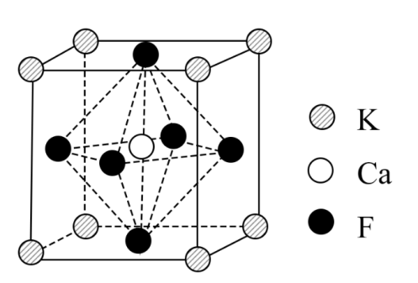
A. 的配位数为6 B. 与距离最近的是
C. 该物质的化学式为 D. 若换为，则晶胞棱长将改变
【答案】B
【解析】
【详解】A．配位数为与其距离最近且等距离的F⁻的个数，如图所示，位于体心，F⁻位于面心，所以配位数为6，A正确；
B．与的最近距离为棱长的，与的最近距离为棱长的，所以与距离最近的是，B错误；
C．位于顶点，所以个数==1，F⁻位于面心，F⁻个数==3，位于体心，所以个数=1，综上，该物质的化学式为，C正确；
D．与半径不同，替换后晶胞棱长将改变，D正确；
故选B。
10. 和的电荷与半径之比相近，导致两元素性质相似。下列说法错误的是
A. 与都能在水中与氨形成配合物
B. 和熔点都比的低
C. 和均可表现出弱酸性
D. 和的氢化物都不能在酸中稳定存在
【答案】A
【解析】
【详解】A．半径小，不能容纳6个氮原子和它配位，则不能在水中与氨形成配合物，A项错误；
B．和属于分子晶体，而属于离子晶体，则和的熔点都比的低，B项正确；
C．和均为两性氢氧化物，则均可表现出弱酸性，C项正确；
D．和的氢化物与酸反应，生成对应的盐和氢气，则都不能在酸中稳定存在，D项正确；
答案选A。
11. 磷酰三叠氮是一种高能分子，结构简式为。下列关于该分子的说法正确的是
A. 为非极性分子 B. 立体构型为正四面体形
C. 加热条件下会分解并放出 D. 分解产物的电子式为
【答案】C
【解析】
【详解】A．磷酰三叠氮分子不是对称结构，分子中的正负电荷重心是不重合的，是极性分子，A项错误；
B．磷酰三叠氮分子含有三个P-N键及一个P=O双键，则立体构型为四面体构型，B项错误；
C．磷酰三叠氮是一种高能分子，加热条件下会分解并放出，C项正确；
D．为共价化合物，则电子式为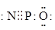，D项错误；
答案选C。
12. 根据酸碱质子理论，给出质子的物质是酸，给出质子的能力越强，酸性越强。已知：，，下列酸性强弱顺序正确的是
A. B.
C. D.
【答案】D
【解析】
【详解】根据复分解反应的规律，强酸能制得弱酸，根据酸碱质子理论，给出质子的物质是酸，则反应中，酸性：，反应中，酸性：，故酸性：，答案选D。
13. 同位素示踪是研究反应机理的重要手段之一、已知醛与在酸催化下存在如下平衡：。据此推测，对羟基苯甲醛与10倍量的在少量酸催化下反应，达到平衡后，下列化合物中含量最高的是
A. 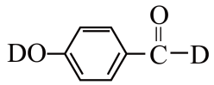 B. 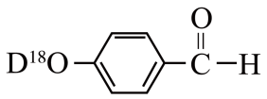
C. 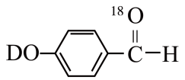 D. 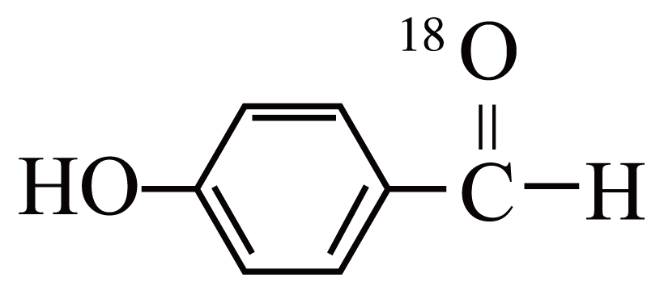
【答案】D
【解析】
【详解】由已知信息知，苯环上的羟基不发生反应，醛基中的碳氧双键与发生加成反应，在醛基碳原子上会连接两个羟基(分别为-OD，)，两个羟基连接在同一个碳原子上不稳定，会脱水，得到醛基，故 的含量最高，故D正确；
故选D。
14. 含磷有机物应用广泛。电解法可实现由白磷直接制备，过程如图所示(为甲基)。下列说法正确的是
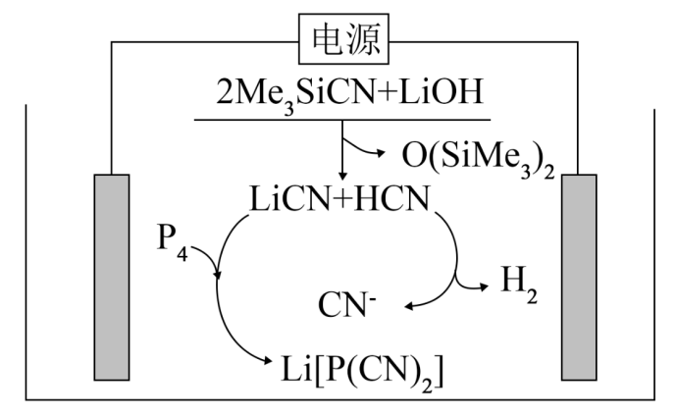
A. 生成，理论上外电路需要转移电子
B. 阴极上的电极反应为：
C. 在电解过程中向铂电极移动
D. 电解产生的中的氢元素来自于
【答案】D
【解析】
【详解】A．石墨电极发生反应的物质：P₄→化合价升高发生氧化反应，所以石墨电极为阳极，对应的电极反应式为：，则生成，理论上外电路需要转移电子，A错误；
B．阴极上发生还原反应，应该得电子，为阳极发生反应， B错误；
C．石墨电极：P₄→发生氧化反应，为阳极，铂电极为阴极，应该向阳极移动，即移向石墨电极，C错误；
D．由所给图示可知HCN在阴极放电，产生和，而HCN中的H来自，则电解产生的中的氢元素来自于，D正确；
故选D。
15. 下图是亚砷酸和酒石酸混合体系中部分物种的图(浓度：总为，总T为)。下列说法错误的是
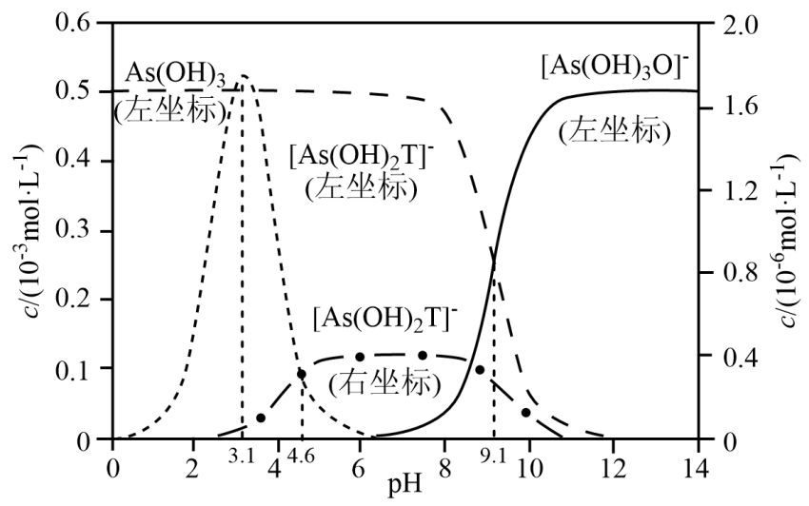
A. 的为
B. 的酸性比的强
C. 时，的浓度比的高
D. 时，溶液中浓度最高物种为
【答案】D
【解析】
【分析】由图分析，左侧纵坐标浓度的数量级为10⁻³mol/L，右坐标浓度的数量级为10⁻⁶mol/L，横坐标为pH，随着pH的增大，先变大，然后再减小，同时变大，两者浓度均为右坐标，说明变化的程度很小，当pH=4.6时，=，Ka=10^{-4.6}。pH继续增大，则减小，同时增大，当pH=9.1时，=，，二者用左坐标表示，浓度比较大，说明变化的幅度比较大，但混合溶液中存在着酒石酸，电离常数远大于亚砷酸，且总T浓度也大于总As。
【详解】A．，，当pH=9.1时，=，，为，A正确；
B．，当pH=4.6时，=，Ka=10^{-4.6}，而由A选项计算得H₃AsO₃的，即Ka > Ka1，所以的酸性比的强，B正确；
C．由图可知的浓度为左坐标，浓度的数量级为10⁻³mol/L，的浓度为右坐标，浓度的数量级为10⁻⁶mol/L，所以时，的浓度比的高，C正确；
D．由可知条件，酒石酸，的为，即酒石酸的第一部电离常数远大于亚砷酸的第一步电离常数，所以酒石酸的酸性远强于，另外总As的浓度也小于总T的浓度，所以当时，溶液中浓度最高的物种不是，D错误；
故选D。
二、非选择题：本题共4小题，共55分。
16. 高技术领域常使用高纯试剂。纯磷酸(熔点为，易吸潮)可通过市售85%磷酸溶液减压蒸馏除水、结晶除杂得到，纯化过程需要严格控制温度和水分，温度低于易形成(熔点为)，高于则发生分子间脱水生成焦磷酸等。某兴趣小组为制备磷酸晶体设计的实验装置如下(夹持装置略)：
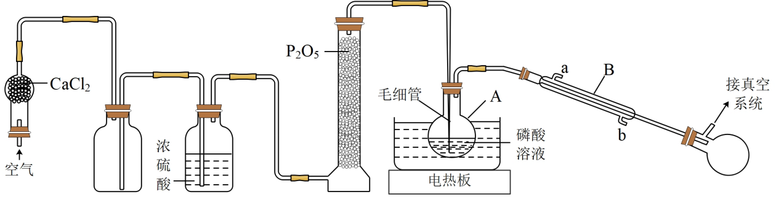
回答下列问题：
（1）A的名称是___________。B的进水口为___________(填“a”或“b”)。
（2）的作用是___________。
（3）空气流入毛细管的主要作用是防止___________，还具有搅拌和加速水逸出的作用。
（4）升高温度能提高除水速度，实验选用水浴加热的目的是___________。
（5）磷酸易形成过饱和溶液，难以结晶，可向过饱和溶液中加入___________促进其结晶。
（6）过滤磷酸晶体时，除了需要干燥的环境外，还需要控制温度为___________(填标号)。
A． B． C．
（7）磷酸中少量的水极难除去的原因是___________。
【答案】（1） ①. 圆底烧瓶 ②. b
（2）干燥气体 （3）溶液沿毛细管上升
（4）使溶液受热均匀 （5）磷酸晶体
（6）C （7）磷酸可与水分子间形成氢键
【解析】
【分析】空气通过氯化钙除水，经过安全瓶后通过浓硫酸除水，然后通过五氧化二磷，干燥的空气流入毛细管对烧瓶中的溶液进行搅拌，同时还具有加速水逸出和防止溶液沿毛细管上升的作用，将85%磷酸溶液进行减压蒸馏除水、结晶除杂得到纯磷酸。
【小问1详解】
由仪器构造可知，仪器A为圆底烧瓶，仪器B为直形冷凝管，泠凝水应从b口近、a口出，形成逆流冷却，使冷却效果更好。
【小问2详解】
纯磷酸制备过程中要严格控制温度和水分，因此五氧化二磷的作用为干燥气体。
【小问3详解】
空气流入毛细管可以对烧瓶中的溶液进行搅拌，使受热均匀，同时还具有加速水逸出和防止溶液沿毛细管上升的作用。
【小问4详解】
升高温度能提高除水速度，而纯磷酸制备过程中要严格控制温度，水浴加热可以避免直接加热造成的过度剧烈与温度的不可控性，使溶液受热均匀。
【小问5详解】
过饱和溶液暂时处于亚稳态，当加入一些固体的晶体或晃动时可使此状态失去平衡，过多的溶质就会结晶，因此可向磷酸的过饱和溶液中加入磷酸晶体促进其结晶。
【小问6详解】
纯磷酸纯化过程中，温度低于易形成(熔点为)，高于则发生分子间脱水生成焦磷酸，纯磷酸的熔点为42℃，因此过滤磷酸晶体时，除了需要干燥的环境外，还需要控制温度为42∼100℃，答案选C。
【小问7详解】
磷酸的结构式为：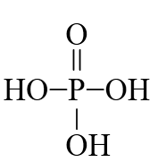，分子中含羟基，可与水分子间形成氢键，因此磷酸中少量的水极难除去。
17. 化合物F是制备某种改善睡眠药物的中间体，其合成路线如下：
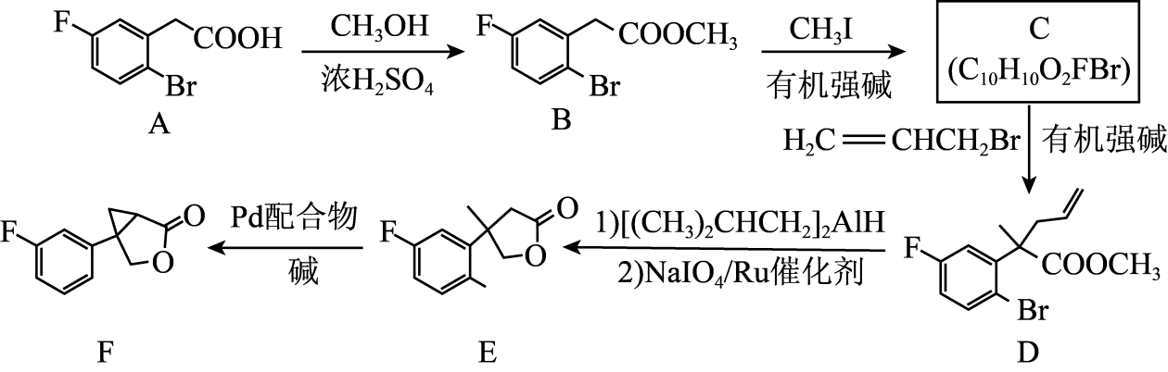
回答下列问题：
（1）的反应类型是___________。
（2）化合物B核磁共振氢谱的吸收峰有___________组。
（3）化合物C的结构简式为___________。
（4）的过程中，被还原的官能团是___________，被氧化的官能团是___________。
（5）若只考虑氟的位置异构，则化合物F的同分异构体有___________种。
（6）已知、和的产率分别为70%、82%和80%，则的总产率为___________。
（7）配合物可催化转化中键断裂，也能催化反应①：
反应①：
为探究有机小分子催化反应①的可能性，甲、乙两个研究小组分别合成了有机小分子(结构如下图所示)。在合成的过程中，甲组使用了催化剂，并在纯化过程中用沉淀剂除；乙组未使用金属催化剂。研究结果显示，只有甲组得到的产品能催化反应①。
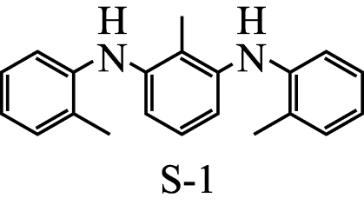
根据上述信息，甲、乙两组合成的产品催化性能出现差异的原因是___________。
【答案】（1）取代反应(或酯化反应)
（2）5 （3）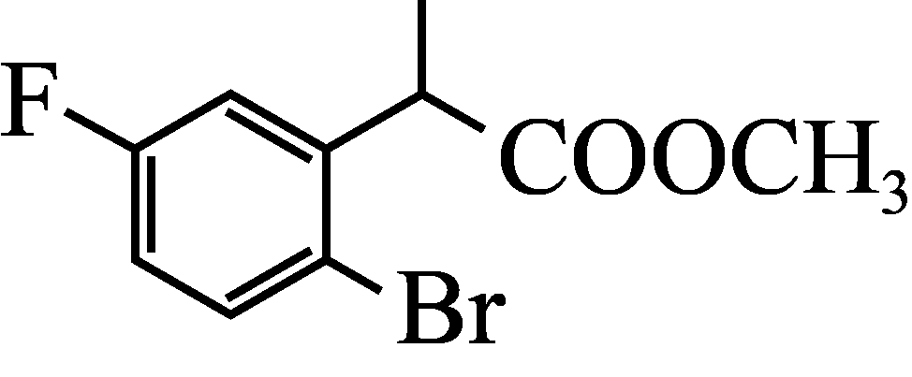
（4） ①. 酯基 ②. 碳碳双键
（5）5 （6）45.92%
（7）甲组使用的Pd催化剂未完全除尽，继续催化反应①
【解析】
【分析】A→B条件为甲醇和浓硫酸，该反应为酯化反应，B→C，条件为CH₃I和有机强碱，结合C的分子式以及D的结构简式可分析得出C的结构简式为，C与CH₂=CHCH₂Br发生取代反应生成D，由E的结构可分析出，D中酯基被还原成醇羟基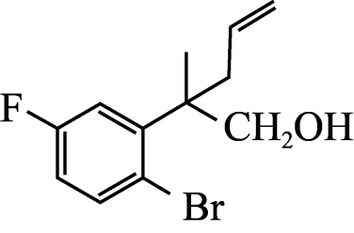，碳碳双键被氧化成羧基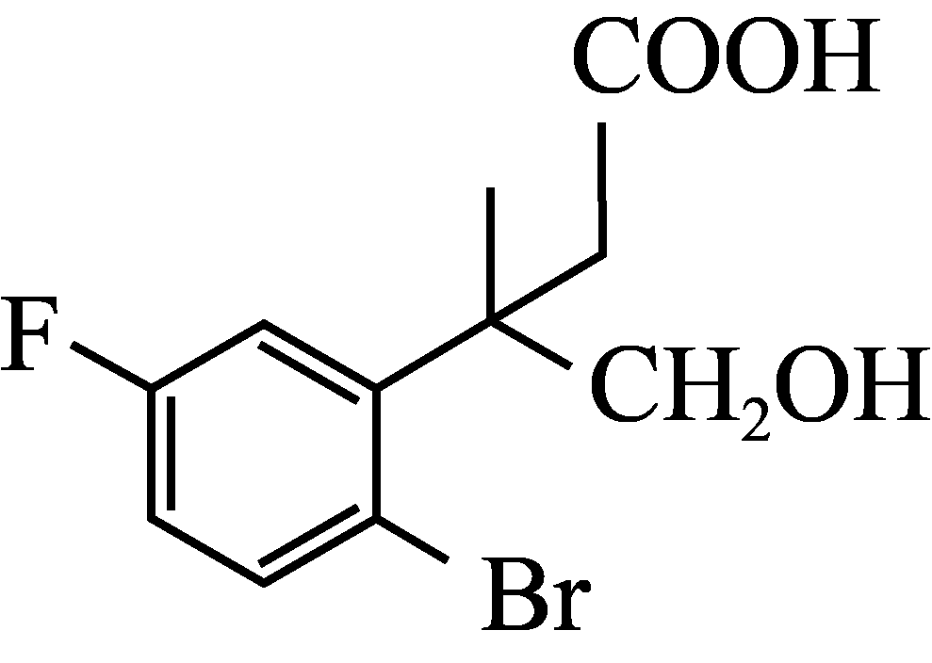，然后发生酯化反应生成E，E与Pd配合物在碱的催化下反应生成F。
【小问1详解】
A→B条件为甲醇和浓硫酸，根据A和B的结构简式可分析出，该反应为酯化反应，属于取代反应，故答案为：取代反应(或酯化反应)；
【小问2详解】
核磁共振氢谱的吸收峰数目等于有机物中氢元素的种类，即有多少种化学环境不同的氢原子，由B的结构简式可知，B中有5种H，所以核磁共振氢谱有五组吸收峰，故答案为5；
【小问3详解】
B与CH₃I反应生成C，结合D的结构简式可推测出C的结构简式为，故答案为；
【小问4详解】
E结构中存在环状酯结构，采用逆推的方式可得到，存在羧基和醇羟基，再结合两种官能团的位置及支链中碳原子的个数，可推得D中碳碳双键被氧化，酯基被还原，故答案为酯基；碳碳双键；
【小问5详解】
只考虑氟的位置异构， F中氟原子没取代之前只有6种类型氢原子，如图：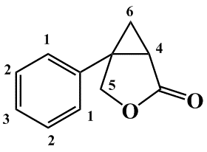，取代后有6种氟代物，除去F本身，应为5种同分异构体，故F有5种同分异构体；
【小问6详解】
的过程中，分成三步进行，且三步反应、和的产率分别为70%、82%和80%，则的产率=70%82%80%=45.92%，故答案为45.92%；
【小问7详解】
甲乙两组合成的小分子催化剂结构相同，但只有使用了催化剂的甲组才能催化反应①，而乙组不能催化反应①，说明有机小分子S-1不是反应①的催化剂，根据已知条件，配合物也能催化反应①，可推测，金属Pd在催化甲组合成S-1后，并没有完全除尽，有残留，所以最终其催化作用的依然为金属Pd，故答案为：甲组使用的Pd催化剂未完全除尽，继续催化反应①。
18. 全球对锂资源的需求不断增长，“盐湖提锂”越来越受到重视。某兴趣小组取盐湖水进行浓缩和初步除杂后，得到浓缩卤水(含有和少量)，并设计了以下流程通过制备碳酸锂来提取锂。
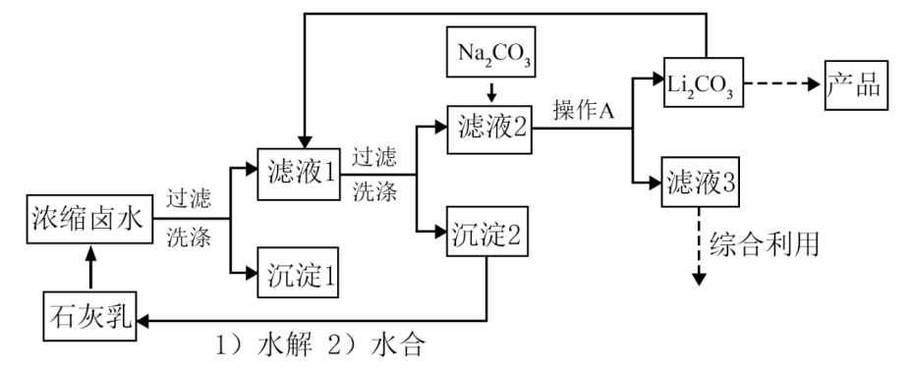
时相关物质的参数如下：
的溶解度：
化合物
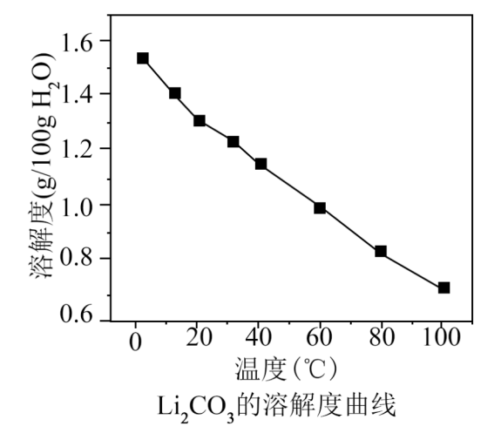
回答下列问题：
（1）“沉淀1”为___________。
（2）向“滤液1”中加入适量固体的目的是___________。
（3）为提高的析出量和纯度，“操作A”依次为___________、___________、洗涤。
（4）有同学建议用“侯氏制碱法”的原理制备。查阅资料后，发现文献对常温下的有不同的描述：①是白色固体；②尚未从溶液中分离出来。为探究的性质，将饱和溶液与饱和溶液等体积混合，起初无明显变化，随后溶液变浑浊并伴有气泡冒出，最终生成白色沉淀。上述现象说明，在该实验条件下___________(填“稳定”或“不稳定”)，有关反应的离子方程式为___________。
（5）他们结合(4)的探究结果，拟将原流程中向“滤液2”加入改为通入。这一改动能否达到相同的效果，作出你的判断并给出理由___________。
【答案】（1）Mg(OH)₂
（2）将转化成CaCO₃沉淀除去，同时不引入新杂质
（3） ①. 蒸发浓缩 ②. 趁热过滤
（4） ①. 不稳定 ②. Li⁺ + HCO = LiHCO₃，2LiHCO₃ = Li₂CO₃↓ + CO₂↑+ H₂O
（5）能达到相同效果，因为改为通入过量的，则LiOH转化为LiHCO₃，结合(4)的探究结果，LiHCO₃也会很快分解产生Li₂CO₃，所以这一改动能达到相同的效果
【解析】
【分析】浓缩卤水(含有和少量)中加入石灰乳[Ca(OH)₂]后得到含有和的滤液1，沉淀1为Mg(OH)₂，向滤液1中加入Li₂CO₃后，得到滤液2，含有的离子为和OH⁻，沉淀2为CaCO₃，向滤液2中加入Na₂CO₃，得到Li₂CO₃沉淀，再通过蒸发浓缩，趁热过滤，洗涤、干燥后得到产品Li₂CO₃。
【小问1详解】
浓缩卤水中含有，当加入石灰乳后，转化为Mg(OH)₂沉淀，所以沉淀1为Mg(OH)₂；
【小问2详解】
滤液1中含有和，结合已知条件：LiOH的溶解度和化合物的溶度积常数，可推测，加入Li₂CO₃的目的是将转化成CaCO₃沉淀除去，同时不引入新杂质；
【小问3详解】
由Li₂CO₃的溶解度曲线可知，温度升高，Li₂CO₃的溶解度降低，即在温度高时，溶解度小，有利于析出，所以为提高的析出量和纯度，需要在较高温度下析出并过滤得到沉淀，即依次蒸发浓缩，趁热过滤，洗涤。故答案为：蒸发浓缩，趁热过滤；
【小问4详解】
饱和LiCl和饱和NaHCO₃等体积混合后，产生了LiHCO₃和NaCl，随后LiHCO₃分解产生了CO₂和Li₂CO₃。故答案为：不稳定，Li⁺ + HCO = LiHCO₃，2LiHCO₃ = Li₂CO₃↓ + CO₂↑+ H₂O；
【小问5详解】
“滤液2”中含有LiOH，加入，目的是将LiOH转化为Li₂CO₃。若改为通入过量的，则LiOH转化为LiHCO₃，结合(4)的探究结果，LiHCO₃也会很快分解产生Li₂CO₃，所以这一改动能达到相同的效果。故答案为：能达到相同效果，因为改为通入过量的，则LiOH转化为LiHCO₃，结合(4)的探究结果，LiHCO₃也会很快分解产生Li₂CO₃，所以这一改动能达到相同的效果。
19. 自发热材料在生活中的应用日益广泛。某实验小组为探究“”体系的发热原理，在隔热装置中进行了下表中的五组实验，测得相应实验体系的温度升高值()随时间(t)的变化曲线，如图所示。
实验编号 | 反应物组成
a | 粉末
b | 粉
c | 粉  饱和石灰水
d | 粉  石灰乳
e | 粉  粉末
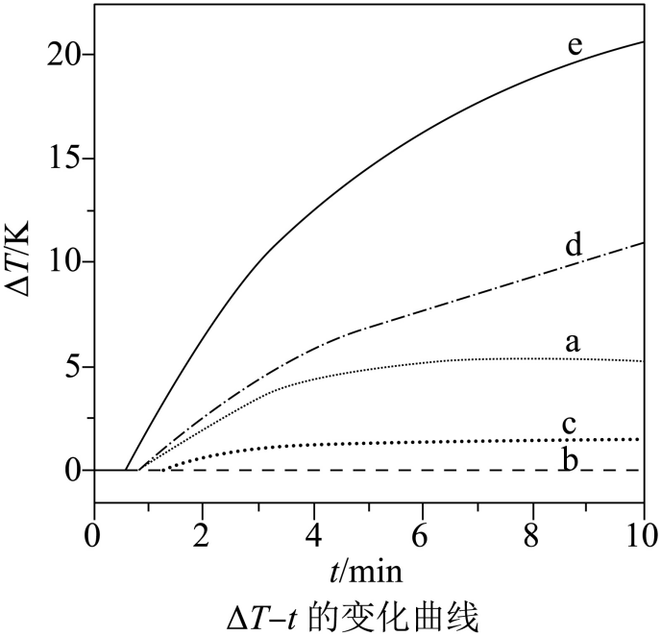
回答下列问题：
（1）已知：
①
②
③
则的___________。
（2）温度为T时，，则饱和溶液中___________(用含x的代数式表示)。
（3）实验a中，后基本不变，原因是___________。
（4）实验b中，的变化说明粉与在该条件下___________(填“反应”或“不反应”)。实验c中，前的有变化，其原因是___________；后基本不变，其原因是___________微粒的量有限。
（5）下列说法不能解释实验d在内温度持续升高的是___________(填标号)。
A. 反应②的发生促使反应①平衡右移
B. 反应③的发生促使反应②平衡右移
C. 气体的逸出促使反应③向右进行
D. 温度升高导致反应速率加快
（6）归纳以上实验结果，根据实验e的特征，用文字简述其发热原理___________。
【答案】（1）-911.9
（2）mol⋅L⁻¹
（3）Ca(OH)₂在水中的溶解度小，反应①达到了平衡状态
（4） ①. 不反应 ②. Al和溶液中的OH⁻发生了反应 ③. OH⁻ （5）A
（6）实验e中，发生反应①、②和③，反应③中有气体生成，气体的逸出促使反应③向右进行，反应③的发生使得溶液中OH⁻的浓度减小，促使反应②平衡右移，反应②的发生促使反应①平衡右移，这三步反应都是放热反应，温度升高导致反应速率加快。
【解析】
【小问1详解】
根据盖斯定律可得，①+②+2×③可得反应CaO(s)+2Al(s)+7H2O(l)=Ca²⁺(aq)+2[Al(OH)₄]⁻(aq)+3H₂(g)，则ΔH₄=ΔH₁+ΔH₂+2ΔH₃=(-65.17kJ⋅mol⁻¹)+(-16.73kJ⋅mol⁻¹)+2×(-415.0kJ⋅mol⁻¹)=-911.9kJ⋅mol⁻¹。
【小问2详解】
温度为T时，Ca(OH)₂饱和溶液中，Ca(OH)₂(s)Ca²⁺(aq)+2OH⁻(aq)， c(OH⁻)=2c(Ca²⁺)∙，K_{sp}[Ca(OH)₂]=c(Ca²⁺)∙c²(OH⁻)=x，则c(OH⁻)=mol⋅L⁻¹。
【小问3详解】
实验a中，CaO和H₂O反应①生成Ca(OH)₂，4min后ΔT基本不变，是因为Ca(OH)₂在水中的溶解度小，反应①达到了平衡状态。
【小问4详解】
实验b中，ΔT几乎不变，说明Al粉与H₂O在该条件下不反应；实验c中，前3min的ΔT有变化，是因为Al和溶液中的OH⁻发生了反应，3min后ΔT基本不变，是因为饱和石灰水中OH⁻的浓度较低，OH⁻的量有限。
【小问5详解】
实验d中，发生反应②和③，反应③中有气体生成，气体的逸出促使反应③向右进行，反应③的发生使得溶液中OH⁻的浓度减小，促使反应②平衡右移，这两步反应都是放热反应，温度升高导致反应速率加快；综上所述，实验d在10min内温度持续升高与反应①无关，故选A。
【小问6详解】
实验e中，发生反应①、②和③，反应③中有气体生成，气体的逸出促使反应③向右进行，反应③的发生使得溶液中OH⁻的浓度减小，促使反应②平衡右移，反应②的发生促使反应①平衡右移，这三步反应都是放热反应，温度升高导致反应速率加快。

